《移动应用软件开发》实验报告

年级、专业、班级 |  |  |  | 姓名 |  |  | 学号
实验题目 | 天气预报
实验时间 | 2024.11.16 |  | 实验地点 |  | DS1407
学年学期 | 2024-2025（1） |  | 实验性质 |  | □验证性 □设计性 ☑综合性
一、实验目的
- 掌握基于HarmonyOS平台，使用“声明式开发范式”开发APP的方法。
- 能够使用ArkUI对话框、各种布局、组件构建复杂界面，并且能够使用手机本地数据库表存放数据，或者访问网络数据等。
- 在HarmonyOS平台上调试完成APP，限定使用ArkTS语言编写代码。
- 两个题目选择一个。

二、实验项目内容
实验题目1：收支记账APP
完成的软件基本功能包括：（1）分类记录日常收入和支出数据，包括金额、用途、日期、分类等信息；能够增加、删除等，可以支持侧滑删除。（2）显示月、日收支流水记录，显示当月、当日收支总额；（3）按周、月、年进行汇总形成结果。（4）具备友好的用户数据输入界面和查询界面。
评分点：（1）首页界面、功能、（2）信息输入界面、功能。（3）查询汇总显示界面、功能。（4）界面设计、布局合理。（5）能够根据输入条件查询，例如金额范围、用途、日期范围、分类等。（6）界面美观漂亮。（7）统计图表，如饼图，折线图等。（8）其他自创功能。
实验题目2：天气预报APP
完成的软件基本功能包括：（1）能够从网络获取天气信息。（2）能够显示多个城市的天气信息，包括当日天气和将来多日天气；（3）能够通过某种方式更新天气信息。（4）能够动态添加新城市的天气信息。（5）能够在同一界面总览多个城市的天气信息。（6）使用了数据库存储数据。
评分点：（1）完成上述功能。（2）界面友好，美观度。（3）更丰富的天气信息。（4）界面美观漂亮。（5）其他自创功能。
提交：（1）本实验报告。（2）源代码压缩文件zip，注意源代码加注释。（3）软件演示的MP4视频，视频大小不超过20M，并用QQ浏览器检查视频能否正常播放。分三个文件提交，注意文件名称的规范性。文件名：学号姓名3.doc，学号姓名3.zip, 学号姓名3.mp4。
三、实验过程或算法（写明：1创新点或特色，2功能组织图，3设计思想，4程序的结构，5技术要点或特点，6主要执行流程图，7模型设计（包含核心源代码说明等），8界面设计（包含核心源代码说明、截图等））

1创新点或特色
1.个性化天气推送：根据用户的地理位置自动显示城市的天气信息。
2.友好的用户交互：支持用户通过拖动查看天气信息。同时可以左右拖动切换城市
3.图形化界面展示：天气信息图标显示，空气质量圆形进度条展示。
2功能组织图
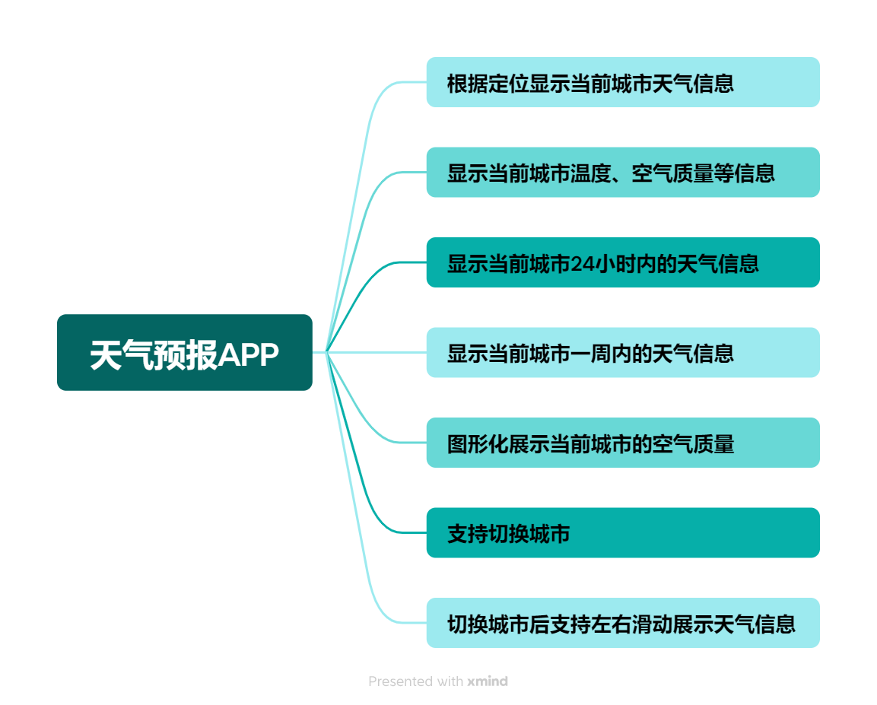
3设计思想
1.直观的用户界面：在设计之初就考虑到用户的操作习惯，采用简洁、清晰的布局方式。比如，主界面上以卡片形式展示每个城市的天气信息，使得用户一目了然。同时，通过色彩对比度和图标设计来增强视觉吸引力。
2.流畅的操作体验：确保应用启动迅速，减少加载时间，并且所有交互都响应灵敏。例如，使用手势滑动可以在不同城市之间快速切换。
3.精准的数据获取：选择可靠的第三方API提供商，确保天气数据的准确性和及时更新。为了提高效率，可以根据地理位置自动推荐附近的城市给用户。
4程序的结构
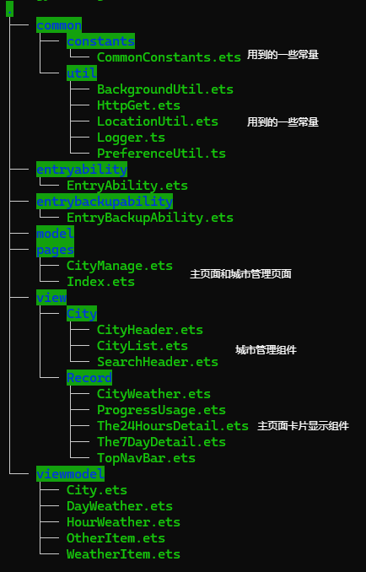
5技术要点或特点
1.http请求调用第三方API获取天气信息
2.获取用户定位权限后得到用户所在位置，根据位置获取当地天气
3.支持左右滑动切换城市
4.List布局左右滑动查看天气信息
5.Progress组件以进度条显示当前污染程度
6.支持多城市多地区搜索
7.使用数据库确保添加城市后保存已添加城市信息
6主要执行流程图
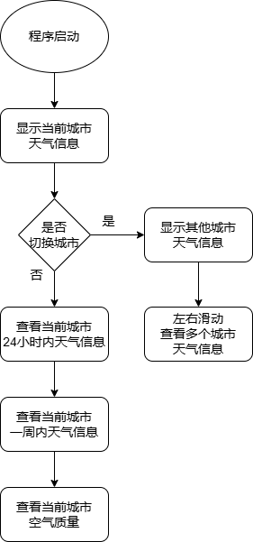
7模型设计（包含核心源代码说明等）
24小时内天气显示
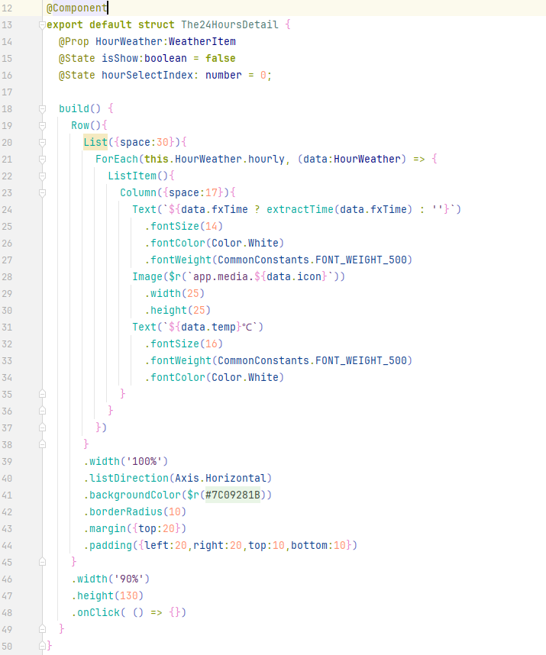
一周内天气信息显示
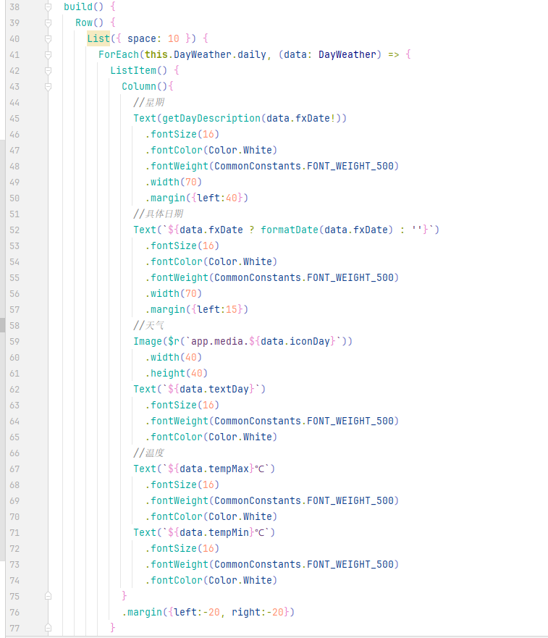
空气污染程度显示
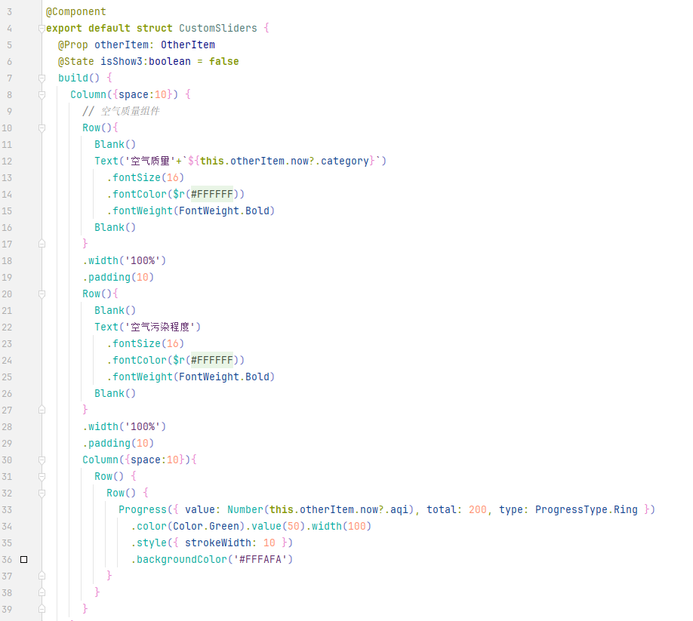
主页面显示
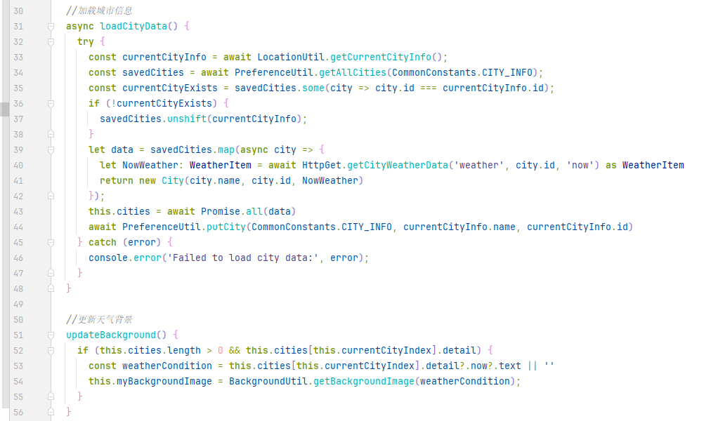
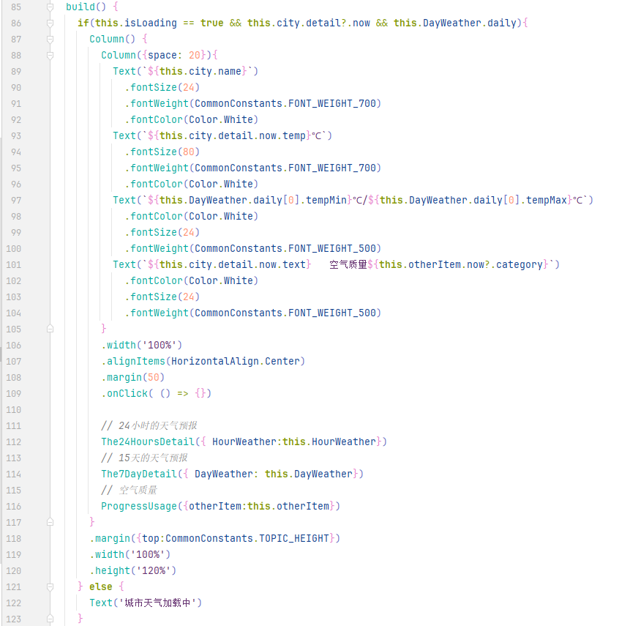
8界面设计（包含核心源代码说明、截图等）
根据定位显示当前城市天气信息
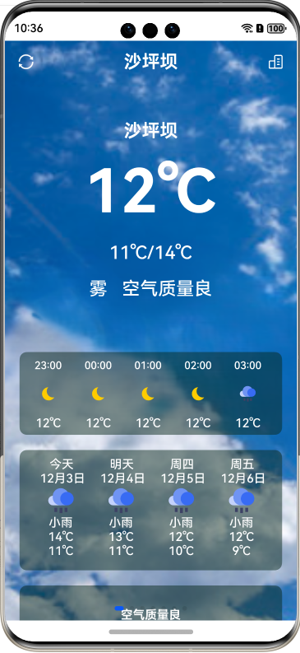
显示当前城市温度、空气质量
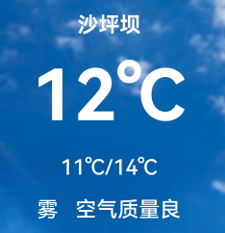
显示当前城市24小时内的天气信息，并支持滚动查看
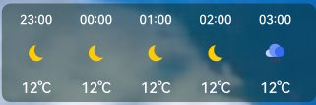
显示当前城市一周内的天气信息，并支持滚动查看
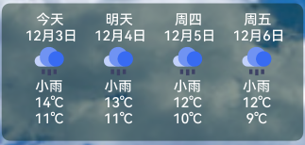
图形化显示当前城市的空气质量
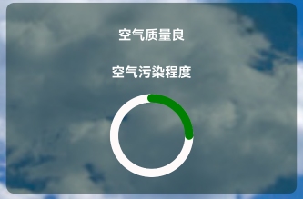
切换城市界面
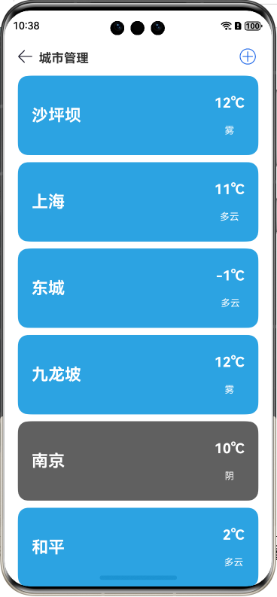
多城市多地区查询
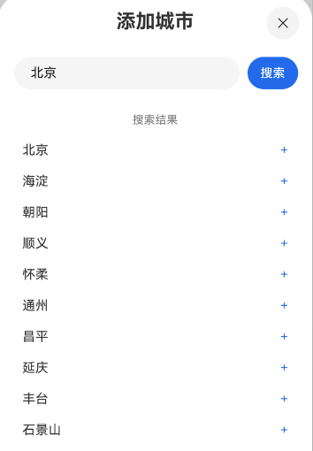
四、实验结果及分析和（或）源程序调试过程（界面截图和文字）、实验总结与体会（必写）
在这次实验中，为了确保天气数据的准确性和及时性，我选择了可靠的第三方API提供商，并发起HTTP GET请求来获取最新的天气数据。通过解析JSON格式的响应内容，我能够提取出包括温度空气质量在内的多种天气参数。
同时我学会了如何获取用户定位权限以此来获取用户位置，并由用户位置为用户展现当地天气信息。
在技术方面，我学会了List布局的高级使用，可以动态展示多个天气，也学会了环形Progress的使用，可以通过环形进度条展示空气污染程度，使其更加直观。
除此之外，也学到了如何持久化数据，把用户选取的天气保存在数据库中进行持久化，以此来确保用户每次打开都可以查看自己选取过的城市。
总的来说，这次实验学到了很多设计思想和技术，收益颇丰。

